2021年重庆市普通高中学业水平选择性考试适应性测试
化学试卷
注意事项：
1.作答前，考生务必将自己的姓名、考场号、座位号填写在试卷的规定位置上。
2.作答时，务必将答案写在答题卡上。写在试卷及草稿纸上无效。
3.考试结束后，将答题卡、试卷、草稿纸一并交回。
可能用到的相对原子质量：O 16 Mg 24 Cl 35.5 Fe 56 As 75 Sr 88
一、选择题：本题共14小题，每小题3分，共42分。在每小题给出的四个选项中，只有一项是符合题目要求的。
1. 人工泳池水质须符合CJ/T244-2016标准，为此在泳池里需要加入某些化学品。下列做法错误的是
A. 用明矾作净水剂 B. 用硫酸铜作杀藻剂
C. 用氯化钠作pH 调节剂 D. 用次氯酸钠作消毒剂
【答案】C
2. 下列化学用语表述正确的是
A. S₂Cl₂结构式为Cl—S—S—Cl B. S²⁻结构示意图为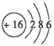
C. PCl₃电子式为：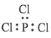 D. 丙烯的球棍模型为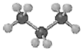
【答案】A
3. N_{A}代表阿伏加德罗常数的值。下列说法正确的是
A. 5.6 g 铁粉与足量硝酸加热充分反应后，产生H₂的分子数为0.1N_{A}
B. 标准状况下22.4 LO₂与足量H₂反应生成H₂O，转移的电子数为4N_{A}
C. 1 L0.1 mol/L硫酸钠溶液中含有的氧原子数为0.4N_{A}
D. 1 LpH=13的Ba(OH)₂溶液中Ba²⁺数目为0.1N_{A}
【答案】B
4. 下列实验设计正确是
A. 用乙醇萃取碘水中的碘
B. 用氢氧化钠溶液除去乙酸乙酯中的乙酸
C. 向乙醇和乙酸中分别加入钠，比较其官能团的活泼性
D. 向蔗糖和稀硫酸共热后的溶液中加入少量银氨溶液，检验生成的葡萄糖
【答案】C
5. 下列指定反应的离子方程式正确的是
A. 氯化铁溶液腐蚀铜箔：2Fe³⁺+Cu= 2Fe²⁺+Cu²⁺
B. 氢氧化钠溶液吸收氯气：Cl₂+OH⁻ = Cl⁻ +HClO
C. 氯化铝溶液与浓氨水混合：A1³⁺+4NH₃·H₂O=+4+2H₂O
D. 氢氧化镁固体溶解于氯化铵溶液：Mg(OH)₂+2H⁺=Mg²⁺+2H₂O
【答案】A
6. 短周期主族元素W、X、Y、Z的原子序数依次增大，W的核外电子数等于其主族序数，X的单质在空气中含量最多，Y的最高价氧化物的水化物是两性化合物，Z的最高正价与最低负价代数和为4.下列说法错误的是
A. W与X形成的最简单化合物极易溶于水
B. Y和Z可形成化合物Y₂Z₃
C. 最外层电子数Z>X>Y>W
D. Y和Z的简单离子的电子层结构相同
【答案】D
7. 下列实验操作错误的是
A | B | C | D
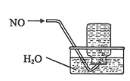 | 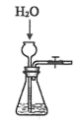 | 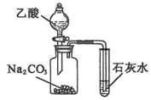 | 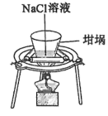
收集NO气体 | 检查装置气密性 | 比较乙酸和碳酸的酸性 | 蒸发结晶NaCl

A. A B. B C. C D. D
【答案】D
8. 由下列实验操作及现象所得结论错误的是
 | 实验操作及现象 | 结论
A | 向酸性KMnO₄溶液中滴加H₂O₂溶液，紫红色褪去 | H₂O₂具有漂白性
B | 向待测溶液中加入淀粉溶液，无明显变化，再加入新制氯水，变蓝 | 待测溶液中有I⁻存在
C | 向Al₂(SO₄)₃溶液中逐滴加入NaOH溶液至过量，先生成白色沉淀，后沉淀消失 | Al(OH)₃具有酸性
D | 向AgCl悬浊液中，加入少量Na₂S溶液，白色沉淀转化为黑色沉淀 | Ag₂S溶解度小于AgCl
A. A B. B C. C D. D
【答案】A
9. 山梨酸是一种高效安全的防腐保鲜剂。其合成路线如图所示，下列说法正确的是
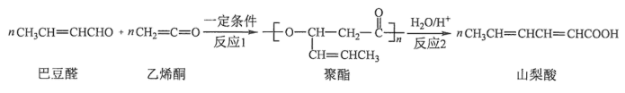
A. 反应1属于缩聚反应
B. 反应2每生成1 mol 山梨酸需要消耗1 mol水
C. 可用酸性高锰酸钾溶液检验山梨酸中是否含有巴豆醛
D. 山梨酸与K₂CO₃溶液反应可生成水溶性更好的山梨酸钾
【答案】D
10. 双极膜在电渗析中应用广泛，它是由阳离子交换膜和阴离子交换膜复合而成。双极膜内层为水层，工作时水层中的H₂О解离成H⁺和OH⁻，并分别通过离子交换膜向两侧发生迁移。下图为NaBr溶液的电渗析装置示意图。
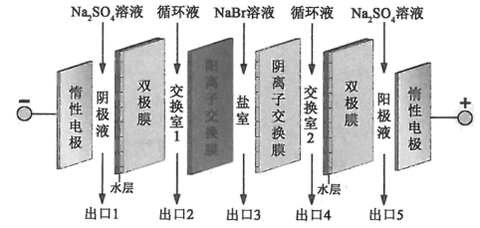
下列说法正确的是
A. 出口2的产物为HBr溶液 B. 出口5的产物为硫酸溶液
C. Br⁻可从盐室最终进入阳极液中 D. 阴极电极反应式为2H⁺+2e⁻=H₂↑
【答案】D
11. 己知(g)+H₂(g)→CH₃CH₂CH₃(g) △H=-157 kJ/mol。已知环丙烷(g)的燃烧热△H=-2092 kI/mol，丙烷(g)的燃烧热△H=-2220 kJ/mol，1 mol液态水蒸发为气态水的焓变为△H=+44 kJ/mol。则 2 mol氢气完全燃烧生成气态水的△H(kJ/mol)为
A. -658 B. -482 C. -329 D. -285
【答案】B
12. 连二亚硫酸钠(Na₂S₂O₄)俗称保险粉，有强还原性，在空气中极易被氧化。用NaHSO₃还原法制备保险粉的流程如下：
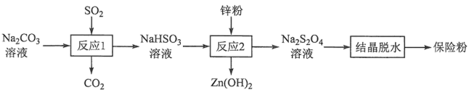
下列说法错误的是
A. 反应1说明酸性：H₂SO₃>H₂CO₃
B. 反应1结束后，可用盐酸酸化的 BaCl₂溶液检验NaHSO₃是否被氧化
C. 反应2中消耗的氧化剂和还原剂的物质的量之比为1∶2
D. 反应2最好在无氧条件下进行
【答案】C
13. 草酸H₂C₂O₄是二元弱酸。向100 mL 0.40 mol/L H₂C₂O₄溶液中加入1.0 mol/L NaOH溶液调节pH，加水控制溶液体积为200 mL。测得溶液中微粒的δ(x)随 pH变化曲线如图所示，δ(x)=，x代表微粒H₂C₂O₄、HC₂O或C₂O。下列叙述正确的是
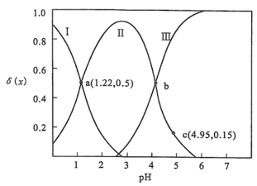
A. 曲线Ⅰ是HC₂O的变化曲线
B. 草酸H₂C₂O₄的电离常数K= 1.0×10^{-1.22}
C. 在 b点，c(C₂O)+2c(OH⁻)= c(HC₂O)+c(H⁺)
D. 在c点，c(HC₂O)=0.06 mol/L
【答案】B
14. MTP是一类重要的药物中间体，可以由TOME经环化后合成。其反应式为：
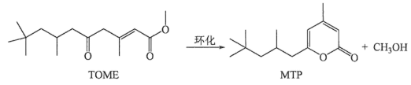
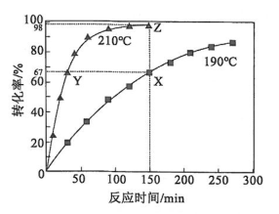
为了提高TOME的转化率，反应进行时需及时从溶液体系中移出部分甲醇。TOME的转化率随反应时间的变化如图所示。设TOME的初始浓度为a mol/L，反应过程中的液体体积变化忽略不计。下列说法错误的是
A. X、Y两点的MTP的物质的量浓度相等
B. X、Z两点的瞬时速率大小为v(X)>v(Z)
C. 若Z点处于化学平衡，则210℃时反应的平衡常数K=mol/L
D. 190℃时，0～150 min之间的MTP的平均反应速率为mol/(L·min)
【答案】C
二、非选择题：共58分。第15~17题为必考题，每个试题考生都必须作答。第18～19题为选考题，考生根据要求作答。
(一)必考题：共43分。
15. 碳酸锶(SrCO₃)是一种重要的工业原料，广泛用于生产锶铁氧体磁性材料。一种以菱锶矿(含80～90% SrCO₃，少量MgCO₃、CaCO₃、BaCO₃等)制备高纯碳酸锶的工艺流程如下：
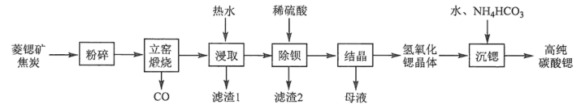
Sr(OH)₂在水中的溶解度
温度/℃ | 10 | 20 | 30 | 40 | 60 | 80 | 90 | 100
溶解度/(g/100g) | 1.25 | 1.77 | 2.64 | 3.95 | 8.42 | 20.2 | 44.5 | 91.2
(1)元素Sr位于元素周期表第_______周期第_______族。
(2)菱锶矿、焦炭混合粉碎的目的是_______。
(3)“立窑煅烧”中SrCO₃与焦炭反应的化学方程式为_______。进行煅烧反应的立窑衬里应选择_______(填“石英砂砖”或“碱性耐火砖”)。
(4)“浸取”中用热水浸取而不用冷水的原因是_______；滤渣1含有焦炭、Ca(OH)₂和_______。
(5)“沉锶”中反应的化学方程式为_______。
(6)锶铁氧体是由锶和铁的氧化物组成的复合磁性材料。某种锶铁氧体(xSrO·yFe₂O₃)中Sr与Fe的质量比为0.13，则为_______(取整数)。
【答案】 (1). 五 (2). ⅡA (3). 增大接触面积，加快反应速率，提高原料的转化率 (4). SrCO₃+2CSr+3CO↑ (5). 碱性耐火砖 (6). 为了增大氢氧化锶的浸取率，减少杂质氢氧化钙的溶解 (7). MgO (8). Sr(OH)₂+ HCO+NH=SrCO₃+H₂O+NH₃·H₂O (9). 6
16. 四氯化锡(SnCl₄)，常温下为无色液体，易水解。某研究小组利用氯气与硫渣反应制备四氯化锡，其过程如图所示(夹持、加热及控温装置略)。
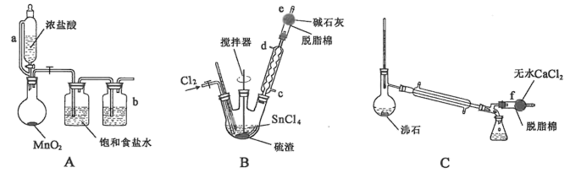
硫渣的化学组成
物质 | Sn | Cu₂S | Pb | As | Sb | 其他杂质
质量分数/% | 64.43 | 25.82 | 7.34 | 1.23 | 0.37 | 0.81
氯气与硫渣反应相关产物的熔沸点
物质  性质 | SnCl₄ | CuCl | PbCl₂ | AsCl₃ | SbCl₃ | S
熔点/℃ | -33 | 426 | 501 | -18 | 73 | 112
沸点/℃ | 114 | 1490 | 951 | 130 | 221 | 444
请回答以下问题：
(1)A装置中，盛浓盐酸装置中a管的作用是_______，b瓶中的试剂是。_______。
(2)氮气保护下，向B装置的三颈瓶中加入适量SnCl₄浸没硫渣，通入氯气发生反应。
①生成SnCl₄的化学反应方程式为_______。
②其中冷凝水的入口是_______，e中试剂使用碱石灰而不用无水氯化钙的原因是_______。
③实验中所得固体渣经过处理，可回收主要金属有_______和_______。
(3)得到的粗产品经C装置提纯，应控制温度为_______℃。
(4)SnCl₄产品中含有少量AsCl₃杂质。取10.00 g产品溶于水中，用0.02000 molL的KMnO₄标准溶液滴定，终点时消耗KMnO₄标准溶液6.00 mL。测定过程中发生的相关反应有AsCl₃ + 3H₂O = H₃AsO₃ + 3HCl和5H₃AsO₃+ 2KMnO₄ + 6HCl=5H₃AsO₄+ 2MnCl₂+ 2KCl +3H₂O。该滴定实验的指示剂是_______，产品中SnCl₄的质量分数为_______%(保留小数点后一位)。
【答案】 (1). 平衡气压，使使浓盐酸顺利流入烧瓶中 (2). 浓硫酸 (3). (4). c (5). 吸收未反应的Cl₂，防止污染空气 (6). Cu (7). Pb (8). 114 (9). KMnO₄ (10). 94.6%
17. 内酯在化工、医药、农林等领域有广泛的应用。
(1)内酯可以通过有机羧酸异构化制得。某羧酸A在0.2 mol/L盐酸中转化为内酯B的反应可表示为A(aq)B(aq)，忽略反应前后溶液体积变化。一定温度下，当A的起始浓度为a mol/L时，A的转化率随时间的变化如下表所示：
t/min | 0 | 21 | 36 | 50 | 65 | 80 | 100 | ∞
A的转化率/% | 0 | 13.3 | 20.0 | 27.8 | 33.3 | 40.0 | 45.0 | 75.0
①反应进行到100 min时，B的浓度为_______mol/L。
②v正(t =50 min)_______v逆 (t =∞min)(填“>”“＜”或“=”)。
③增加A的起始浓度，A在t =∞min时转化率将_______(填“增大”“减小”或“不变”)。
④该温度下，平衡常数K=_______﹔在相同条件下，若反应开始时只加入B，B的起始浓度也为a mol/L，平衡时B的转化率为_______。
⑤研究发现，其他条件不变时，减小盐酸的浓度，反应速率减慢，但平衡时B的含量不变，原因是_______。
(2)内酯也可以通过电化学合成。以石墨电极为阳极，铂电极为阴极，CH₃CN作为溶剂，LiClO₄作为电解质，经电解合成内酯的反应式如下：
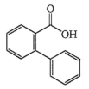 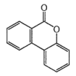+ H₂↑
①产生H₂的电极为_______(填“石墨电极”或“铂电极”)；通电一段时间后，溶液中向铂电极迁移的离子为_______。
②写出石墨电极上的电极反应式_______。
【答案】 (1). 0.45a (2). > (3). 不变 (4). 3 (5). 25% (6). 盐酸是催化剂，催化剂能改变反应速率但不影响化学平衡 (7). 铂电极 (8). H⁺ (9). -2e⁻→+2H⁺
(二)选考题：共15分。请考生从第18题和第19题中任选一题作答。如果多做，则按所做的第一题计分。
18. 单晶边缘纳米催化剂技术为工业上有效利用二氧化碳提供了一条经济可行的途径，其中单晶氧化镁负载镍催化剂表现出优异的抗积碳和抗烧结性能。
(1)基态镍原子的核外电子排布式为_______。
(2)氧化镁载体及镍催化反应中涉及到CH₄、CO₂和 CH₃OH等物质。元素Mg、O和C的第一电离能由小到大排序为_______﹔在上述三种物质的分子中碳原子杂化类型不同于其他两种的是_______，立体构型为正四面体的分子是_______，三种物质中沸点最高的是CH₃OH，其原因是_______。
(3)Ni与CO在60~80℃时反应生成 Ni(CO)₄气体，在 Ni(CO)₄分子中与Ni形成配位键的原子是_______，Ni(CO)₄晶体类型是_______。
(4)已知 MgO具有NaCl型晶体结构，其结构如图所示。已知MgО 晶胞边长为0.42 nm，则MgO的密度为_______g/cm³(保留小数点后一位)；相邻Mg²⁺之间的最短距离为_______nm(已知=1.414，=1.732﹔结果保留小数点后两位)，每个Mg²⁺周围具有该距离的Mg²⁺个数为_______。
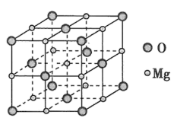
【答案】 (1). 1s²2s²2p⁶3s²3p⁶3d⁸4s² (2). Mg＜C＜O (3). CO₂ (4). CH₄ (5). 甲醇为极性分子，且甲醇分子间能形成氢键 (6). C (7). 分子晶体 (8). 3.6 (9). 0.30 (10). 12
19. 化合物N是一种具有玫瑰香味的香料，可用作化妆品和食品的添加剂。实验室制备N的两种合成路线如下：
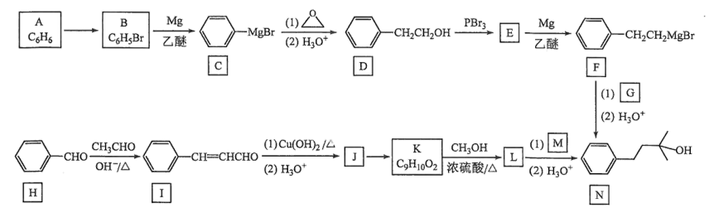
已知： i. 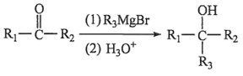 (R₁、R₃为烃基，R₂为H或烃基)
ii. 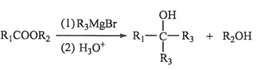 (R₁、R₂、R₃为烃基)
回答下列问题：
(1)H的化学名称为_______，A→B所需的试剂是_______。
(2)D→E反应类型是_______，J含有的官能团名称是_______ 。
(3)G、M的结构简式分别为_______、_______。
(4)I与新制Cu(OH)₂悬浊液发生反应的方程式为_______。
(5)写出满足下列条件的K的同分异构体结构简式_______(写出两种即可)。
①属于芳香族化合物
②能发生银镜反应
③核磁共振氢谱有4组峰，峰面积比为1∶1∶2∶6
(6)己知H₂C=CH₂CH₃CHO。根据本题信息，写出以乙烯为原料制备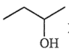不超过五步的合成路线_______(乙醚及其它无机试剂任选)。
【答案】 (1). 苯甲醛 (2). 铁粉和液溴 (3). 取代反应 (4). 碳碳双键、羧基 (5). 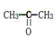 (6). (7). 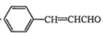+ +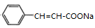 (8). 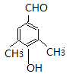、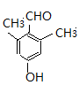、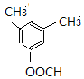、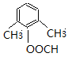。(写出两种即可) (9). 